Нурмухаметова Марина Сергеевна,

преподаватель химии,

Кудряшова Ирина Степановна

преподаватель английского языка,

ГАОУ СПО РТ "Набережночелнинский медицинский колледж"

**" Funny numerals in chemistry"**

**("Счастливые цифры в химии" )**

**ПОЛОЖЕНИЕ**

**о проведении межпредметной олимпиады по химии и английскому языку среди студентов**

**ГАОУ СПО РТ «Набережночелнинский медицинский колледж»**

1. Общие положения

1.1. Межпредметная олимпиада по химии и английскому языку для студентов ГАОУ СПО РТ «Набережночелнинский медицинский колледж» проводится цикловой методической комиссией общепрофессиональны и гуманитарных дисциплин в соответствии с планом работы ЦМК.

1.2.Олимпиада для обучающихся образовательного учреждения способствует поддержке талантливой молодежи, стимулированию ее дальнейшего роста.

1.3. Настоящее Положение разработано всоответствии с Законом Российской Федерации «Об образовании», Федеральными государственными образовательными стандартами среднего профессионального образования.

1.4. Олимпиада предусматривает выполнение теоретических и практических заданий с последующей оценкой их качества.

1. Цели и задачи олимпиады

2.1. Олимпиада проводится в целях повышения качества подготовки специалистов, совершенствования мастерства обучающихся образовательных организаций среднего профессионального образования по специальности, закрепления и углубления знаний и умений, полученных в процессе теоретического и практического обучения, творческого роста, повышения престижа образовательных организаций, выявления наиболее одаренных и талантливых обучающихся.

2.2. Основными задачами олимпиады являются:

* повышение интереса обучающихся к углубленному изучению химии и английского языка;
* совершенствование навыков самостоятельной работы и развитие профессионального мышления;
* повышение ответственности обучающихся за выполняемую работу, способность самостоятельно и эффективно решать проблемы в области профессиональной деятельности;
* проверка профессиональной готовности будущего специалиста к самостоятельной трудовой деятельности.

1. Участники олимпиадыстуденты ГАОУ СПО РТ «Набережночелнинский медицинский колледж» I и II курса.
2. Организация и проведение олимпиады

4.1. Олимпиада проводится 4 апреля 2015 г. на базе ГАОУ СПО РТ «Набережночелнинский медицинский колледж» в кабинетах английского языка и химии.

4.2. Подготовка и проведение олимпиады осуществляется оргкомитетом и методической комиссией:

Нурмухаметова М.С- преподаватель химии, председатель ЦМК «Общепрофессиональных дисциплин»

Кудряшова И.С.- преподаватель английского языка;

Суркова О.С.- преподаватель английского языка;

В функции методического комитета входят:

* разработка содержания теоретического и практического заданий;
* разработка критериев и эталонов оценивания выполненных заданий.

Запрещается при выполнении заданий получать консультации, пользоваться мобильной связью, использовать учебную или иную литературу.

1. Подведение итогов олимпиады:

5.1. Проверку конкурсных заданий, подведение итогов олимпиады проводит жюри.

5.2. Для награждения победителей олимпиады устанавливается личное первенство по трем призовым местам.

5.3. При равенстве показателей у двух участников олимпиады предпочтение отдается участнику, имеющему лучшую оценку за выполнение практического задания.

5.4. Участники олимпиады, показавшие высокие результаты при выполнении заданий, награждаются дипломами I, II, III степени.

Всем участникам вручаются сертификаты об участии в олимпиаде.

**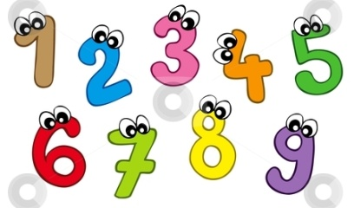CTOFF017.WMFFunny numerals in chemistry**

**1.Расшифруйте, используя английский алфавит.**

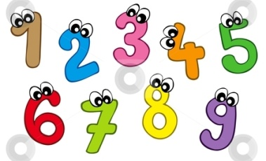8 5 12 12 15! 2 5 19 20 23 9 19 8 5 19 9 14 25 15 21 18 23 15 18 11.

**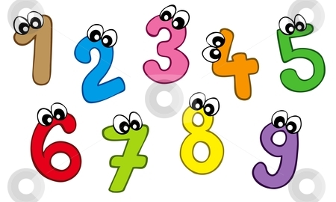2**. **Read the text and do the exercises below.**

**Mendeleev**

**Early life**

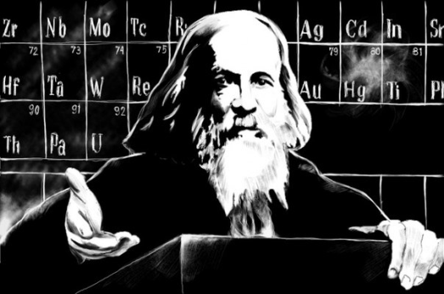Mendeleev’s parents were Maria Mendeleeva and Ivan Mendeleev. Mendeleev was the youngest child. His father worked as a teacher but he became blind and stopped working. As a result Maria Mendeleeva began to work and reestablished the glass factory which belonged to her family. It is also known that Mendeleev’s grandfather was a priest of the Russian Orthodox Church. When Mendeleev was thirteen he entered the Gymnasium in Tobolsk.

In eighteen fourty nine his family moved to Saint Petersburg. In eighteen fifty Mendeleev joined The Main Pedagogical Institute. Following the graduation he developed tuberculosis and was forced to relocate to the Crimean Peninsula. Living there, Mendeleev became a science master of the Simferopol gymnasium number one. In eighteen fifty seven after recovery he arrived in Saint Petersburg.



**Later life**

From eighteen fifty nine to eighteen sixty one Mendeleev worked in Heidelberg and researched the capillarity of liquids. In April eighteen sixty two he married Feozva Nikitichna Leshcheva. Two years later Mendeleev became a professor at the Saint Petersburg Technological Institute. In eighteen sixty five he became a professor at Saint Petersburg State University. The same year Mendeleev completed his dissertation "On the Combinations of Water with Alcohol". By eighteen seventy one Saint Petersburg was known as a center for chemistry research. In eighteen seventy six Mendeleev fell in love with Anna Ivanova Popova. In eighteen eighty one he made a proposal of marriage to her. The following year Mendeleev married her. The same year he divorced his first wife. Mendeleev had two children from his first marriage: Olga and Vladimir. His other children from the second marriage were Lyubov, a pair of twins and son Ivan. It should be noted that Lyubov was the wife of Russian poet Alexander Blok.

Mendeleev obtained a lot of awards from different scientific organizations but he resigned from Saint Petersburg University in eighteen ninety. Three years later Mendeleev was appointed Director of the Bureau of Weights and Measures. His task was to formulate new standards of vodka. According to the new standards created by Mendeleev all vodka had to be made at forty percent alcohol by volume. He also researched the composition of petroleum and made a contribution to the foundation of the first Russian oil refinery.

In nineteen zero six the Nobel Committee for Chemistry suggested to the Swedish Academy to award the Nobel Prize in Chemistry to Mendeleev for his discovery of the periodic system. This proposal was approved.

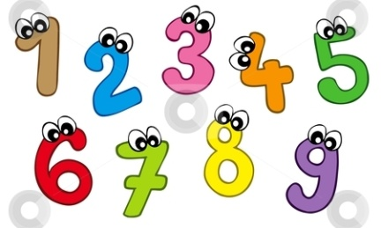Dmitri Mendeleev died of influenza in Saint Petersburg in nineteen zero seven.

1. **Найти количественные числительные из текса и написать их числами**
2. **Заполнить таблицу информацией из текста.**

|  |  |  |
| --- | --- | --- |
| **towns where Mendeleev lived** | **names of diseases** | **works of Mendeleev** |
|  |  |  |

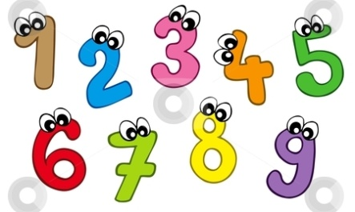

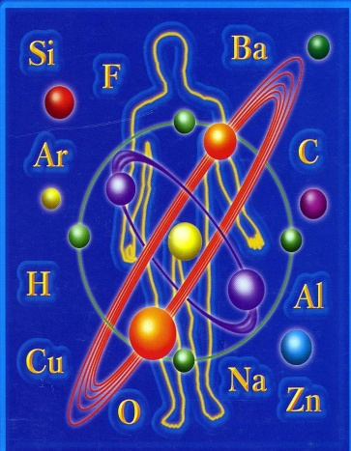

**3.Соотнесите рисунок с химическим элементом.**

Ткани физического тела человека составлены в основном двадцатью шестью химическими элементами. Безусловно, в составе тканей человеческого тела можно найти практически любой из известных и, вероятно, некоторые из неизвестных элементов таблицы Менделеева. К этим элементам относятся кислород, углерод, фтор, водород, азот, кальций, калий, фосфор, сера, кремний, калий, хлор, натрий, [магний](http://wer.ru/), йод, железо, медь, марганец, молибден, кобальт, бор, бром, фтор, селен, хром, литий, радий.

|  |  |
| --- | --- |
| **продукт** | **элемент** |
| F:\Картофель.jpg  1 | 1. the first element of Mendeleev`s system |
| F:\0d1503dffb61.jpg  2 | 1. the sixteenth element of Mendeleev`s system |
| F:\i.jpg  3 | 1. the ninth element of Mendeleev`s system |
| F:\204001_1383932401.png  4 | 1. the twenty-sixth element of Mendeleev`s system |
| F:\5d3bd1c429378530e99b899792cc430b.jpg  5 | 1. the sixth element of Mendeleev`s system |
| F:\0_f6818_2a0d5832_XL.png  6 | 1. the twentieth element of Mendeleev`s system |

**4. Guess**

**А.** **“Who is he?”**

Вошёл в историю прежде всего как выдающийся [химик](https://ru.wikipedia.org/wiki/%D0%A5%D0%B8%D0%BC%D0%B8%D0%BA), открывший [кислород](https://ru.wikipedia.org/wiki/%D0%9A%D0%B8%D1%81%D0%BB%D0%BE%D1%80%D0%BE%D0%B4) и [углекислый газ](https://ru.wikipedia.org/wiki/%D0%A3%D0%B3%D0%BB%D0%B5%D0%BA%D0%B8%D1%81%D0%BB%D1%8B%D0%B9_%D0%B3%D0%B0%D0%B7). Его основные химические исследования были посвящены изучению [газов](https://ru.wikipedia.org/wiki/%D0%93%D0%B0%D0%B7). В области [пневматической химии](https://ru.wikipedia.org/wiki/%D0%9F%D0%BD%D0%B5%D0%B2%D0%BC%D0%B0%D1%82%D0%B8%D1%87%D0%B5%D1%81%D0%BA%D0%B0%D1%8F_%D1%85%D0%B8%D0%BC%D0%B8%D1%8F) ему принадлежит ряд крупнейших открытий. В [1771](https://ru.wikipedia.org/wiki/1771) г. открыл [фотосинтез](https://ru.wikipedia.org/wiki/%D0%A4%D0%BE%D1%82%D0%BE%D1%81%D0%B8%D0%BD%D1%82%D0%B5%D0%B7), обнаружив, что воздух, «испорченный» [горением](https://ru.wikipedia.org/wiki/%D0%93%D0%BE%D1%80%D0%B5%D0%BD%D0%B8%D0%B5) или [дыханием](https://ru.wikipedia.org/wiki/%D0%94%D1%8B%D1%85%D0%B0%D0%BD%D0%B8%D0%B5), становится вновь пригодным для дыхания под действием зеленых частей растений. В [1778](https://ru.wikipedia.org/wiki/1778) г. он доказал, что при [фотосинтезе](https://ru.wikipedia.org/wiki/%D0%A4%D0%BE%D1%82%D0%BE%D1%81%D0%B8%D0%BD%D1%82%D0%B5%D0%B7) растения поглощают [углекислый газ](https://ru.wikipedia.org/wiki/%D0%A3%D0%B3%D0%BB%D0%B5%D0%BA%D0%B8%D1%81%D0%BB%D1%8B%D0%B9_%D0%B3%D0%B0%D0%B7) и вырабатывают [кислород](https://ru.wikipedia.org/wiki/%D0%9A%D0%B8%D1%81%D0%BB%D0%BE%D1%80%D0%BE%D0%B4).

В [1772](https://ru.wikipedia.org/wiki/1772) г. действуя разбавленной [азотной кислотой](https://ru.wikipedia.org/wiki/%D0%90%D0%B7%D0%BE%D1%82%D0%BD%D0%B0%D1%8F_%D0%BA%D0%B8%D1%81%D0%BB%D0%BE%D1%82%D0%B0) на [медь](https://ru.wikipedia.org/wiki/%D0%9C%D0%B5%D0%B4%D1%8C), впервые получил [монооксид азота](https://ru.wikipedia.org/wiki/%D0%9E%D0%BA%D1%81%D0%B8%D0%B4_%D0%B0%D0%B7%D0%BE%D1%82%D0%B0(II)" \o "Оксид азота(II)) — «селитряный воздух» — и нашёл, что окись азота при соприкосновении с воздухом буреет вследствие образования [диоксида азота](https://ru.wikipedia.org/wiki/%D0%9E%D0%BA%D1%81%D0%B8%D0%B4_%D0%B0%D0%B7%D0%BE%D1%82%D0%B0(IV)). Пользуясь для собирания газов ртутной ванной, он в[1772](https://ru.wikipedia.org/wiki/1772)—74 гг. впервые получил [хлороводород](https://ru.wikipedia.org/wiki/%D0%A5%D0%BB%D0%BE%D1%80%D0%BE%D0%B2%D0%BE%D0%B4%D0%BE%D1%80%D0%BE%D0%B4" \o "Хлороводород) — «солянокислый воздух» и [аммиак](https://ru.wikipedia.org/wiki/%D0%90%D0%BC%D0%BC%D0%B8%D0%B0%D0%BA) — «щелочной воздух».

**Б. “What is it?”**

[Элемент](https://ru.wikipedia.org/wiki/%D0%A5%D0%B8%D0%BC%D0%B8%D1%87%D0%B5%D1%81%D0%BA%D0%B8%D0%B9_%D1%8D%D0%BB%D0%B5%D0%BC%D0%B5%D0%BD%D1%82) второго периода [периодической системы химических элементов](https://ru.wikipedia.org/wiki/%D0%9F%D0%B5%D1%80%D0%B8%D0%BE%D0%B4%D0%B8%D1%87%D0%B5%D1%81%D0%BA%D0%B0%D1%8F_%D1%81%D0%B8%D1%81%D1%82%D0%B5%D0%BC%D0%B0_%D1%85%D0%B8%D0%BC%D0%B8%D1%87%D0%B5%D1%81%D0%BA%D0%B8%D1%85_%D1%8D%D0%BB%D0%B5%D0%BC%D0%B5%D0%BD%D1%82%D0%BE%D0%B2). [Инертный газ](https://ru.wikipedia.org/w/index.php?title=%D0%98%D0%BD%D1%82%D0%B5%D1%80%D0%BD%D1%8B%D0%B5_%D0%B3%D0%B0%D0%B7%D1%8B&action=edit&redlink=1) без [цвета](http://florist.ru/) и запаха. Пятый по распространённости элемент [Вселенной](https://ru.wikipedia.org/wiki/%D0%92%D1%81%D0%B5%D0%BB%D0%B5%D0%BD%D0%BD%D0%B0%D1%8F) после [водорода](https://ru.wikipedia.org/wiki/%D0%92%D0%BE%D0%B4%D0%BE%D1%80%D0%BE%D0%B4), [гелия](https://ru.wikipedia.org/wiki/%D0%93%D0%B5%D0%BB%D0%B8%D0%B9), [кислорода](https://ru.wikipedia.org/wiki/%D0%9A%D0%B8%D1%81%D0%BB%D0%BE%D1%80%D0%BE%D0%B4) и [углерода](https://ru.wikipedia.org/wiki/%D0%A3%D0%B3%D0%BB%D0%B5%D1%80%D0%BE%D0%B4).. Обнаружен (наряду с [ксеноном](https://ru.wikipedia.org/wiki/%D0%9A%D1%81%D0%B5%D0%BD%D0%BE%D0%BD) и [аргоном](https://ru.wikipedia.org/wiki/%D0%90%D1%80%D0%B3%D0%BE%D0%BD)) в [1898 году](https://ru.wikipedia.org/wiki/1898_%D0%B3%D0%BE%D0%B4) путём вывода из жидкого воздуха [водорода](https://ru.wikipedia.org/wiki/%D0%92%D0%BE%D0%B4%D0%BE%D1%80%D0%BE%D0%B4), [кислорода](https://ru.wikipedia.org/wiki/%D0%9A%D0%B8%D1%81%D0%BB%D0%BE%D1%80%D0%BE%D0%B4), [аргона](https://ru.wikipedia.org/wiki/%D0%90%D1%80%D0%B3%D0%BE%D0%BD) и [углекислого газа](https://ru.wikipedia.org/wiki/%D0%A3%D0%B3%D0%BB%D0%B5%D0%BA%D0%B8%D1%81%D0%BB%D1%8B%D0%B9_%D0%B3%D0%B0%D0%B7).

Элементу дали незамысловатое название, что в переводе с греческого означает «новый».

**5. Ученые - химики.**

1. Творец классической теории химического строения органических соединений.
2. Сформулировал закон сохранения массы.
3. Кто создал главный закон в неорганической химии?
4. Какой английский ученый открыл газ водород?
5. Русский химик – автор оперы “Князь Игорь” и “Богатырской симфонии”.
6. Английский ученый, приготовивший на стол лишайника. Так был открыт кислотно-щелочной индикатор – лакмус. Имя ученого.



**6. Guess the name**

1. What chemical element is called in honour of Russia?
2. What chemical element is called in honour of France?
3. What chemical element is called in honour of Scandinavia?
4. What chemical element has the same name as the town in Myrmansk region?
5. 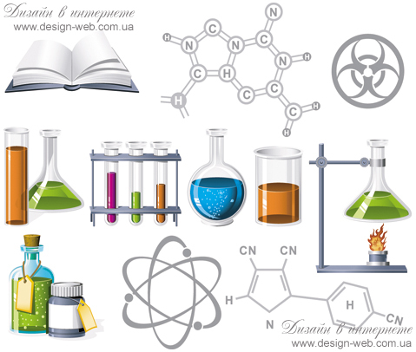What chemical element is always in good mood?
6. What chemical element says that it is not it?
7. What chemical elements consist from the rivers?
8. These elements is founded in the drinks of marine pirates.

**7. The atom`s structure. Fill in the information**

|  |  |  |  |  |  |
| --- | --- | --- | --- | --- | --- |
| Химический элемент | Заряд ядра атома | Число протонов | Число нейтронов | Общее число электронов | Число электронов на внешнем уровне |
| Мg | ? | ? | ? | ? | ? |
| ? | ? | fifteen | ? | ? | five |
| ? | +eight | ? | eight | ? | ? |

**8. Решить пример в скобках и соотнести порядковый номер элемента с обозначением элемента.**

|  |  |
| --- | --- |
| **порядковое числительное** | **элемент** |
| It is the (fifty six minus thirty one) element of the system | **Kr** |
| **It is the (five plus forty six)** element of the system | **Bh** |
| **it is the (ten o`clock minus twenty four minutes past nine)** element of the system | **Mn** |
| **it is the (nineteen sixty eight minus eighteen sixty one )** element of the system | **Sb** |

**9. Расставьте слова в порядке убывания.**

bilingual microscope sextet gigawatt

kilometre triangle quintuplet monopoly

decimal octopus tetrameter nonagenarian

megalomaniac septennial

**10. Составить из букв элемент и дать его характеристику:**

**1. Порядковый номер**

**2. Атомная масса**

**3. Положение в периодической системе:**

**группа**

**подгруппа**

**период**

**ряд энергетических уровней**

**число внешних электронов**

**электронная формула s p d**

**формула высшего оксида и его характеристика**

**формула высшего гидроксида и его характеристика**

***текст:***

I am a student. Every day I have to visit classes and do my homework. I work hard to achieve my aim. I want to become a teacher of biology. Sometimes I get tired and need a good rest. Then I meet my friends and we have a lot of fun. But the best me to rest is my summer holidays. When summer comes, I can meet my friends every day. I can visit my relatives more often. We may talk for hours, discuss our family life and plans for future.

*** где искать букву:***

the first line, the eleventh word, the first letter

the first line, the eighteenth word, the first letter

the second line, the eleventh word, the forth letter

the second line, the sixth word, the second letter

the third line, the seventh word, the second letter

the third line, the twenty first word, the first letter

the forth line, the seventh word, the third letter

the fifth line, the first word, the eighth letter

**11. Соотнесите букву с описанием и нарисуйте формы электронных облаков**

|  |  |  |
| --- | --- | --- |
| 1. *s* | 1. Royalty Free Number Six Illustrations by visekart Page 1основная | 1. fundamental |
| 1. *p* | 1. «главная» | 1. - |
| 1. *d* | 1. следующий за «*f*» | 1. sharp |
| 1. *f* | 1. «резкая, отчетливая» | 1. diffuse |
| 1. *g* | 1. диффузная, размытая | 1. principal |





ОТВЕТЫ:

1. **Read the text and do the exercises below.**

**Mendeleev**

**1.Найти числительные из текса и написать их числами**

1849 1850 №1. 1857 1859 1861

1862 2 1865 1871 1876

1881 1890 2 1906 1907.

**2.Заполнить таблицу информацией из текста.**

|  |  |  |
| --- | --- | --- |
| **towns where Mendeleev lived** | **names of diseases** | **works of Mendeleev** |
| Saint Petersburg.  the Simferopol  in Heidelberg | tuberculosis  influenza | researched the capillarity of liquids.  dissertation "On the Combinations of Water with Alcohol".  formulate new standards of vodka.  discovery of the periodic system. |

1. **Соотнесите рисунок с химическим элементом.**

|  |  |
| --- | --- |
| **продукт** | **элемент** |
| 1. картофель | 1. водород |
| 1. молоко | 1. сера |
| 1. рыба | 1. фтор |
| 1. яблоко | 1. железо |
| 1. капуста | 1. углерод |
| 1. огурец | 1. кальций |

**1 - e 2 - a 3 - f 4 - d 5 -б 6 - с**

**III Джозеф Пристли**

**IV** Неон

**V Ученые - химики.**

1. Александр Михайлович Бутлеров
2. Михаил Васильевич Ломоносов
3. Дмитрий Иванович Менделеев
4. Генри Кавендиш
5. Александр Парфириевич Бородин
6. Роберт Бойль

**VI. Guess the name**

1. Рутения – Россия)
2. (Франций)
3. (Скандий)
4. (Никель.)
5. (Радий, Радон)
6. (Неон)
7. (**Инд**ий, Ра**дон**, **Нил**ьсборий).
8. (Бром, Хром)

**VII The atom`s structure. Fill in the information**

|  |  |  |  |  |  |
| --- | --- | --- | --- | --- | --- |
| Химический элемент | Заряд ядра атома | Число протонов | Число нейтронов | Общее число электронов | Число электронов на внешнем уровне |
| Мg | ? | ? | ? | ? | ? |
| ? | ? | fifteen | ? | ? | five |
| ? | +eight | ? | eight | ? | ? |

VIII

|  |  |
| --- | --- |
| **порядковое числительное** | **элемент** |
| 56-31=25  It is the (fifty six minus thirty one) element of the system | **Kr** |
| **5+46=51**  **It is the (five plus forty six)** element of the system | **Bh** |
| **10 o`clock – 9. 24 = 36 min**  **it is the (ten o`clock minus twenty four minutes past nine)** element of the system | **Mn** |
| **1968-1861 = 107**  **it is the (nineteen sixty eight minus eighteen sixty one )** element of the system | **Sb** |

* + 1. 25й - с 51й д 36й а 107й - б

Chlorine

microscope monopoly bilingual triangle tetrameter quintuplet sextet septennial octopus nonagenarian decimal kilometre gigawatt megalomaniac

|  |  |  |
| --- | --- | --- |
| 1. *s* | 1. «резкая, отчетливая» | 1. sharp |
| 1. *p* | 1. «главная» | 1. principal |
| 1. *d* | 1. диффузная, размытая | 1. diffuse |
| 1. *f* | 1. основная | 1. fundamental |
| 1. *g* | 1. следующий за «*f*» |  |